Чемпионат и первенство области и областные соревнования
по спортивному туризму

20-21 января 2018 года г. Воронеж, сборный пункт ВО

ИНФОРМАЦИОННЫЙ БЮЛЛЕТЕНЬ

1. Общая информация.
1.1. Соревнования проводятся в соответствии с правилами вида спорта “спортивный туризм”, утвержденными приказом Министерством спорта России от 22 июля 2013 года № 571, с регламентом проведения спортивных соревнований по спортивному туризму, группа дисциплин дистанции пешеходные (далее Регламент) и с Условиями проведения спортивных соревнований в дисциплине.
1.2. Информация о соревнованиях будет размещена на сайте www.poxod36.ru и группе в контакте https://vk.com/ctm_vrn

2. Время и место проведения.
Соревнования проводятся с 20 по 21 января 2018 г. в г. Воронеж, сборный пункт Воронежской области, ул.Беговая, 156а.
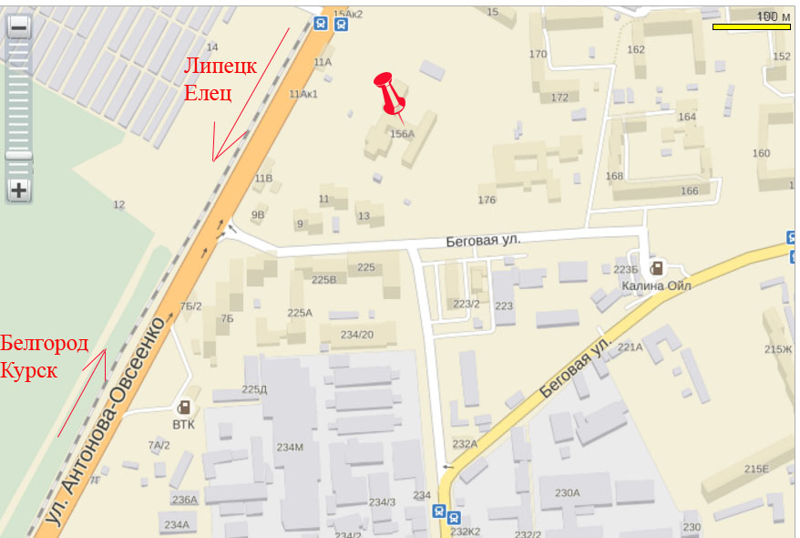
3. Организаторы.
- Управление физической культуры и спорта Воронежской области;
- Воронежская региональная общественная организация «Федерация спортивного туризма»;
- МБУДО Дом детства и юношества.

4. Программа соревнований.

19 января 2018 г. | - работа комиссии по допуску с 12.00 до 14.00 тел. 8(960)1159256; г. Воронеж, ул. Никитинская, д. 8 (Детско-юношеский центр «Восхождение»);  - официальная тренировка с 15.00 до 19.00, г. Воронеж, ул. Беговая, д. 156а.
20 января 2018 г. | - Работа комиссии по допуску (для иногородних) с 08.00 до 09.00;  - Открытие соревнований в 09.00;  - Дистанция-пешеходная, 2 класс дистанции (мальчики/девочки, юноши/девушки, юниоры/юниорки) старт в 09.15;  - Дистанция-пешеходная, 3 класс дистанции (юноши/девушки, юниоры/юниорки, мужчины/женщины), старт в 11.30.  - Дистанция-пешеходная, 4, класс дистанции (мужчины/женщины), старт в 13.00;  - Дистанция-пешеходная-группа, 3 класс дистанции (юноши/девушки, юниоры/юниорки, мужчины/женщины), старт в 15.00.  - Дистанция-пешеходная-группа, 4 класс дистанции (мужчины/женщины), старт в 16.30.  - Окончание первого дня соревнований в 18.00.
21 января 2018 г. | - Дистанция-пешеходная-связка, 2 класса дистанции (мальчики/девочки, юноши/девушки, юниоры/юниорки), старт в 09.00;  - Дистанция-пешеходная-связка, 3 класс дистанции (юноши/девушки, юниоры/юниорки, мужчины/женщины), старт в 11.00.  - Дистанция-пешеходная-группа, 2 класса дистанции (мальчики/девочки, юноши/девушки, юниоры/юниорки), старт в 13.00;  - Дистанция-пешеходная-связка, 4 класс дистанции (мужчины/женщины), старт в 15.00.  - Награждение победителей и призеров в 16.30;  - Закрытие соревнований, отъезд участников Мероприятия в 17.00

5. Финансовые условия.
5.1. Проезд, проживание и питание команд за свой счет.
5.2. Целевой взнос на дистанциях 100 рублей с одного спортсмена за одну дистанцию.

6. Заявки.
6.1.Предварительные заявки (Название мероприятия, ФИО участников, год рождения, разряд) и технические заявки подаются до 16 января 2018 года включительно на электронную почту sporttour-vrn@yandex.ru.
6.2. Заявки на участие в Соревнованиях по форме приложения 2 части 3 Правил по виду спорта «Спортивный туризм» подаются в часы работы комиссии по допуску.
6.3. В случае отсутствия или несоответствия требованиям вышеперечисленных документов участник (делегация) до участия в соревнованиях допускаются по решению ГСК.

7. Условия подведения итогов.
7.1. Соревнования проводятся по бесштрафовой системе оценки нарушений.
7.2. Результат участника (связки, группы) на дистанции определяется по времени, затраченному на прохождение дистанции, с учетом снятий с этапов.
7.3. Победители и призеры каждой спортивной дисциплины награждаются медалями и дипломами соответствующих степеней.

8. Условия проезда и размещения команд.
8.1. Проезд и проживание делегаций к месту проведения соревнований за свой счет.
8.2. Размещение участников во время проведения мероприятия в спортивном зале сборного пункта ВО.
8.4. Для того, чтобы попасть на режимный объект, каждая делегация должна подать список участников мероприятия (представители, руководители, тренеры, спортсмены, болельщики) до 16 января 2018 года на электронный адрес sporttour-vrn@yandex.ru. Вход на территорию сборного пункта СТРОГО по списку.
8.5. Температура в спортивном зале 8-16 ^{о}С.

9. Контакты.
9.1. По всем вопросам обращаться по телефону 8(908)134-56-08 (Родюков Олег Юрьевич).
9.2. Для подачи заявок e-mail:sporttour-vrn@yandex.ru

Ждем Вас на соревнованиях!

